3+ Софья Прокофьева: сказки для детской души.
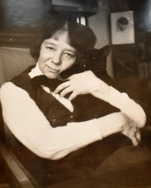
В мае 2023 года свой 95-летний юбилей отмечает замечательная детская писательница Софья Прокофьева.

В каждой российской библиотеке есть полка с книгами писательницы. Именно полка, так как в библиографии автора более 60 произведений.
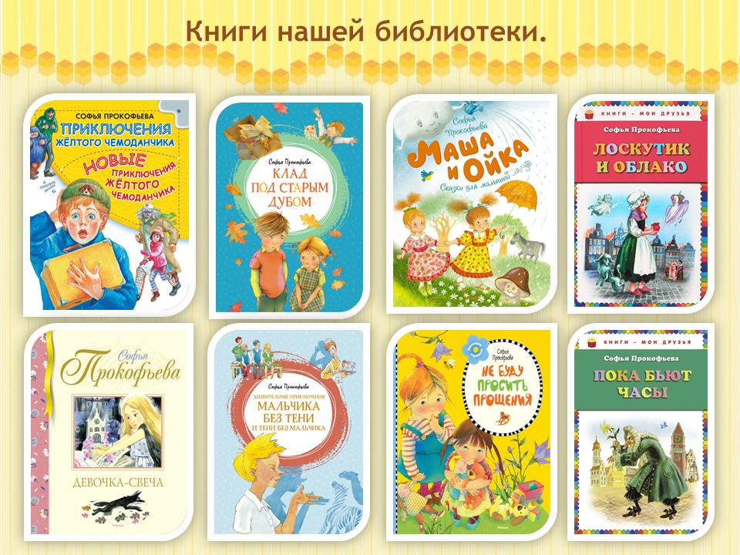
Сама писательница подчёркивает, что пишет для тех, кому 9-12 лет. Хотя, например, маленькие истории про Машу и Ойку, книги «Сказка про башмачки» и «Самый большой друг» будут интересны малышам 2-4 лет.
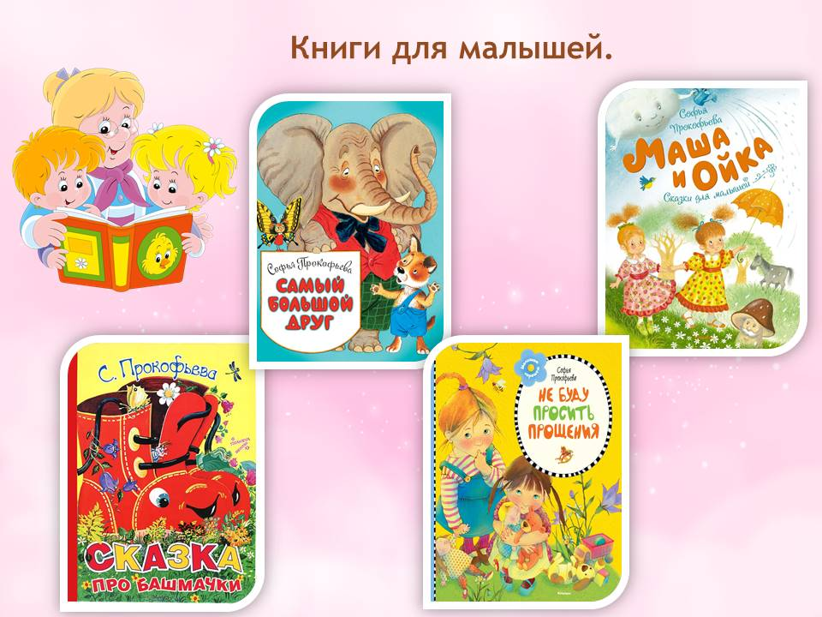

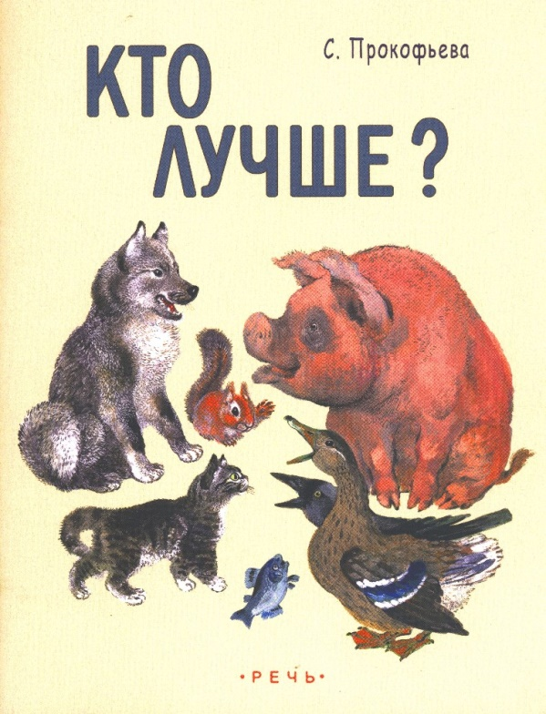
Первая книга Софьи Прокофьевой - сказка в стихах "Кто лучше?" Как сложно ответить на вопрос: кто из звериных деток лучше, кто всех умнее и милее? Поросёнок, котёнок или, может быть, галчонок? Заспорили звери и птицы не на шутку! Что же скажет старый и мудрый воробей?
Книга научит маленьких читателей доброте и пониманию, поведает о том, что каждый из нас по-своему хорош.

